Kartoffelgerichte aus aller Welt – Streetfood „Poutine“ aus Kanada
Zum Weltvegetariertag am 1. Oktober: Vegetarisches Streetfood zum Nachmachen – Rezept für vegetarische Poutine mit Chilisauce

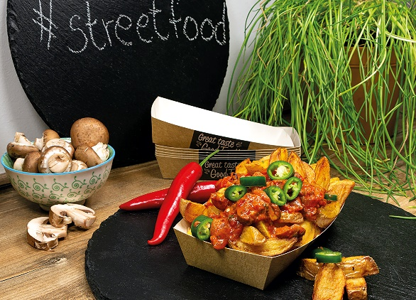
Berlin, 6. August 2020. Am 1. Oktober ist Weltvegetariertag: Der Tag soll weltweit auf die Vorzüge einer fleischlosen Ernährung aufmerksam machen und zeigen, dass diese alles andere als langweilig sein kann. Zum Beispiel eignen sich Kartoffeln, um sich lecker, vitaminreich und abwechslungsreich zu ernähren. Und auch auf Schlemmereien müssen Vegetarierinnen und Vegetarier mit der Kartoffel nicht verzichten. In Kanada beispielsweise ist die Kartoffel in Form der „Poutine“ eines der beliebtesten Streetfoods. Wie sich der Snack komplett vegetarisch zubereiten lässt, verraten die Experten der Kartoffel-Marketing GmbH.
Kartoffel statt Fleisch: Vegetarier müssen mit der variablen Knolle auch auf Streetfood-Leckereien nicht verzichten. Quelle: KMG/die-kartoffel.de (bei Verwendung bitte angeben)

Chaos auf dem Teller – Feuerwerk im Mund
In der kanadischen, französischsprachigen Provinz Quebec bedeutet „Poutine“ so viel wie „Chaos“ oder „Durcheinander“. Somit beschreibt der Name gleichzeitig die Optik des angesagten Gerichts. Dieter Tepel, Geschäftsführer der Kartoffel-Marketing GmbH, erklärt: „‘Poutine‘ ist ein klassisches kanadisches Streetfood und besteht ursprünglich aus Pommes frites oder aus ungeschälten Kartoffelschnitzen, Käsebruchstücken und Bratensauce. Leicht abgewandelt, lässt sich das leckere Kartoffelgericht ganz einfach zu Hause und auch komplett vegetarisch zubereiten.“ Mit einer Extraportion Chilis wird die „Poutine“ zudem zu einem Geschmacksfeuerwerk im Mund.

Vegetarische Poutine – so einfach geht’s
Wie im Original, wird auch für die vegetarische Poutine zuerst eine Sauce zubereitet. Dafür rote Paprika, Chilischoten und Champignons waschen und in mundgerechte Stücke schneiden. Eine Zwiebel würfeln und gemeinsam mit der Paprika, den Chilis und den Champignons anbraten. Nachdem das Gemüse etwas geschmort hat, wird es mit Gemüsefond aufgegossen und mit Tomatenmark und Sahne verfeinert. Die fertige Sauce lässt sich am Ende mit Salz und Pfeffer sowie Kräutern der Provence abschmecken.
Für die Kartoffel-Wedges eignen sich am besten vorwiegend festkochende Kartoffeln. Diese werden gewaschen und ungeschält in fingerbreite Spalten geschnitten. Anschließend in einer Fritteuse oder in einem Topf mit reichlich Rapsöl frittieren und auf einem Küchenkrepp abtropfen. Wer extra knusprige Wedges möchte, kann diese ein zweites Mal frittieren. Nachdem alles fertig ist, werden die Kartoffel-Wedges gemeinsam mit der Sauce angerichtet und mit einer Portion geraspeltem Cheddar bestreut – fertig.

Wer die vegetarische Kartoffel-Poutine nachkochen möchte, findet das Rezept hier: https://www.die-kartoffel.de/19-blog/rezepte/670-vegetarische-poutine-mit-scharfer-champignon-paprika-sosse
Weitere Informationen, tolle Rezepte und Tipps rund um die Kartoffel unter: www.die-kartoffel.de
Die Kartoffel auf Instagram: diekartoffel.de
Die Kartoffel auf Facebook: DieKartoffel

Zeichenanzahl (inkl. Leerzeichen, ohne Headline): 2.343
Keywords: Kartoffel, Poutine, Weltvegetariertag, vegetarisch, vegetarisch kochen, Rezept, Kanada

Weitere Pressemitteilungen zur tollen Knolle finden sich hier: www.kartoffelmarketing.de/presse.

Über die KMG
Die Kartoffel-Marketing GmbH (KMG) wurde 2014 gegründet. Sie versteht sich als „Bündnis der Kartoffelprofis“ und repräsentiert die deutschen Speisekartoffelproduzenten und die Kartoffelhändler. Ihr Ziel ist es, die Verbraucher in Deutschland über die Vielseitigkeit und den hohen Wert der Kartoffel zu informieren. Zur KMG gehören der Deutsche Kartoffelhandelsverband e. V., die Bundesvereinigung Erzeugergemeinschaften Kartoffeln und der Verein Landvolk Niedersachsen – Landesbauernverband e. V. Projekte der KMG werden von der Landwirtschaftlichen Rentenbank unterstützt.

Experten-Interviews:
Wir arbeiten mit zahlreichen Experten aus dem Kartoffelanbau und aus der Kartoffelproduktion zusammen,
die Ihnen für Interviews zur Verfügung stehen. Bitte wenden Sie sich gerne an uns.

Pressekontakt:
agentur05 GmbH | Christina Heibach
E-Mail: heibach@agentur05.de
Tel.: 0221 925454-816 gefördert von der Sachsenring 81 | 50677 Köln Landwirtschaftlichen Rentenbank

